Конспект занятия по аппликации в средней группе «Российский флаг» с использованием нетрадиционной техники -«раскрашивание» крупой

Цель: продолжать учить ребенка изготовлению аппликации из различных видов крупы.
Задачи:
Образовательные: повторить названия символов нашей страны; закрепить название цветов российского флага и их порядок
Развивающие: развивать мелкую моторику рук, двигательную активность; развивать творческие способности, усидчивость, аккуратность
Воспитательные: воспитывать чувство патриотизма
Материалы: разноцветная крупа на тарелках- красная, синяя, белая, натуральная ( пшено), белый картон, шаблон флага, простой карандаш, клей, салфетка и картинки с изображением символики страны

Ход занятий
Воспитатель: Ребята я вам загадаю загадку, а вы послушайте и скажите о чем она.
Когда пошли мы на парад,
Его в руке нёс старший брат.
Нам без него нельзя никак,
Ведь это наш российский... (Флаг)

- Правильно. В какой стране мы живем? Какие цвета на российском флаге? Что означают они? Правильно, белый цвет- это березка, синий- неба цвет, красная полоска-солнечный рассвет. Какие еще символы нашей страны вы знаете? (Герб, гимн)

Физкультминутка «Россия» (движения под музыку в кругу)
Для меня Россия- русская береза,
Для меня Россия- утренние росы,
Для меня, Россия, ты всего дороже.
Ведь Россия наша- это мы с друзьями!

Воспитатель:
Мы сегодня с вами будем изготавливать аппликацию «Российский флаг»», с использованием нетрадиционного материала- крупы (пшена). Посмотрите у вас на столах тарелочки с крупами.
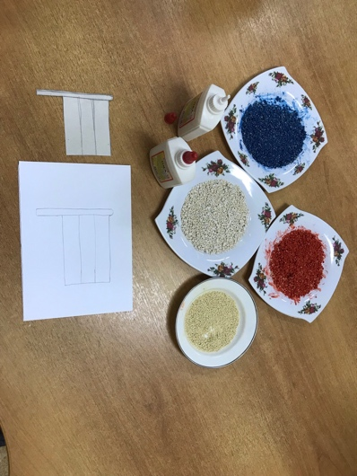
Возьмите в руки крупу- пшено, пропустите через пальцы, круговыми движениями, потрите между ладоней, что вы чувствуете? Какая крупа на ощупь? А что можно приготовить из круп? Да, совершенно верно, вкусную кашу. А мы сделаем с вами Российский флаг
Процесс изготовления:
1. Обводим простым карандашом шаблон флага,проводим две горизонтальные линии ( воспитатель отмечает точки для соединения и помогает)
2. Прежде чем «раскрашивать» флаг, необходимо определить, каким цветом крупы будет выложена каждая полоска
3. Предлагаю начать со средней полоски – синего цвета
4. Намазываем среднюю полоску клеем, насыпаем на него пшено синего цвета и аккуратно прижимаем сверху салфеткой. Держим так 1 – 2 минуты. Затем ссыпаем не приклеившуюся крупу обратно в тарелку.
5. Приступаем к нанесению клея на нижнюю полоску и засыпаем ее крупой красного цвета.
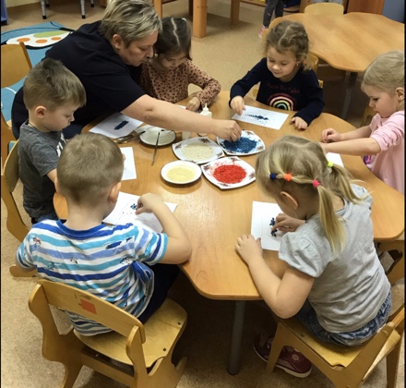
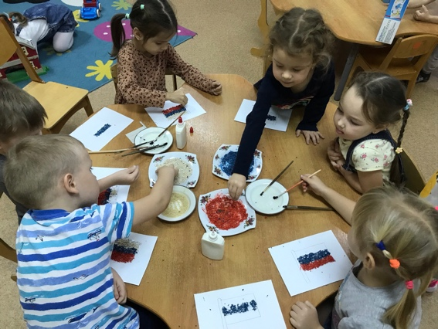

6. Затем крупой белого цвета обклеиваем верхнюю полоску.
7. Ручку «раскрашиваем» крупой натурального цвета.
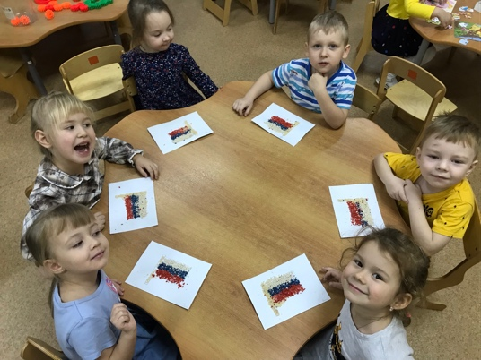
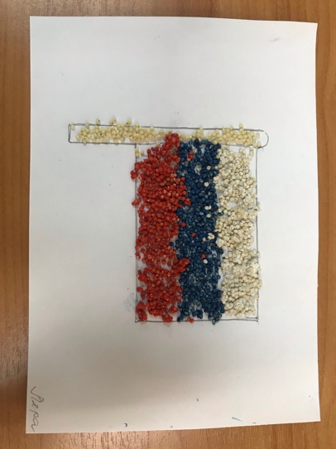
7. Наш Российский флаг готов.

Воспитатель: Ребята, при помощи чего мы сегодня изготовили наш флаг?
(Круп). Оказывается из круп можно не только готовить вкусную кашу, но и использовать для творчества. Россия- большая и красивая страна. И живут в ней очень талантливые люди.

